Vereinsadresse:
Minigolf Sportclub e.V.
Postfach 3103
65615 Bensheim – Auerbach
06251 / 79837
www.msc-bensheim-auerbach.de
1.Vorsitzender
Hans Peter Fritsch
Zur Zeit in Mexiko
email: praesident@msc-bensheim-auerbach.de
2.Vorsitzende
Gabi Faust
Darmstädter Straße 181
64625 Bensheim
email: zweitevorsitzende@msc-bensheim-auerbach.de
Sportwart
Susanne Berneit
Kurt-Schumacher-Straße 1
64297 Darmstadt
email: sportwart@msc-bensheim-auerbach.de
Jugendwart
Thomas Langendorf
Am Rosengrund 8
64625 Bensheim
email: jugendwart@msc-bensheim-auerbach.de

Noch Fragen?
Wenden Sie sich an ein Vorstandsmitglied oder an den Platzwart. Sie erhalten gerne detaillierte Informationen. Wir freuen uns auf Sie!

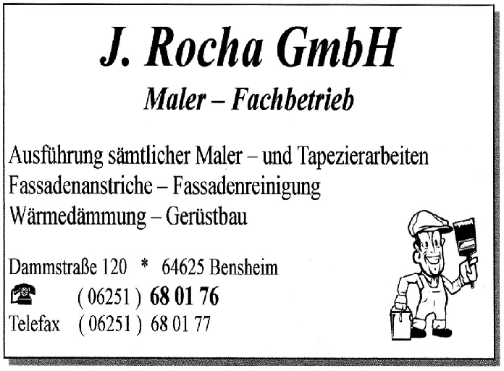

Eine Informations- und
Entscheidungshilfe des

MSC Bensheim – Auerbach e.V.
Stand 24.04.2005
www.msc-bensheim-auerbach.de

Der MSC Bensheim - Auerbach e.V. bedankt sich bei seinen Sponsoren!
„Gut Schlag“...
so lautet der Schlachtruf der Bensheimer Minigolfer seit inzwischen 42 Jahren.
Hier einige Informationen über unseren Verein:

Gründungsjahr: 1963
Mitgliederzahl: 50
Vorstandschaft:
1. Vorsitzender:
Hans Peter Fritsch
2.Vorsitzende
Gabriele Faust
Sportwart: Susanne Berneit
Jugendwart:
Thomas Langendorf
Kassenwart:
Ernst Frick
Pressewart:
Elke Burger
Schriftführer:
Harald Buchert

Mitgliedsbeiträge:

Aktive Mitgliedschaft
(Sie wollen an Turnieren aller Art teilnehmen)
Erwachsene € 90,00 jährlich
Auszubildende € 60,00 jährlich
Jugendliche/Schüler € 30,00 jährlich

Fördermitgliedschaft
Die Fördermitgliedschaft beinhaltet die kostenlose Nutzung der Minigolfanlage.

Erwachsene ab €90,00 jährlich

Minigolf ein Sport?
In jedem Fall, denn wir sind ein Sportverein mit einer Trainerin und vielen starken Spielern. Schauen Sie denen einfach einmal über die Schultern oder nutzen Sie unser Angebot zum Probetraining. Fragen Sie dazu einfach jemanden aus dem Vorstand oder den Platzwart. Das offizielle Training findet jeden Mittwoch auf der Anlage statt.
Danach werden Sie feststellen: Minigolf ist ein Sport, der die Aktiven fesselt und die Zuschauer fasziniert.

Sie wollen ein(e) sehr aktive(r) Spieler(in) werden?
Na bitte, dann haben Sie in diesem Jahr genug Möglichkeiten, in unserem Sport (fast) jedes Wochenendeunterwegs zu sein.
☺Clubmeisterschaft an einem Mittwoch im Monat
☺Winzermarathon im September
☺Vergleichskampf in Bensheim gegen den MGC Murnau
☺Abschlussturnier im Oktober
Das war eine kleine Auswahl unserer Fixentermine
Natürlich besteht kein Zwang zu spielen, obwohl es uns freut, wenn Sie unsere Mannschaft verstärken. Derzeit nehmen eine Jugend-, eine Damen-, eine Herrenmannschaft am laufenden Spielbetrieb teil.
Sowohl die Damen- als auch die Herrenmannschaft spielen in der 2.Bundesliga Süd.

Keine Angst!
Sie müssen nicht gleich in die Mannschaft. Sie bekommen genug Möglichkeit um Spielpraxis und Turniererfahrung zu sammeln.

Vereinsleben?
Haben wir auch! Über die Homepage werden alle wichtigen Termine wie Training, Clubmeisterschaft und Turniertermine bekannt gegeben. Schauen Sie mal rein...

